**LABORATORIO 7 CVDS**

Presentado por:

Gabriela Castro Santamaria

Daniela Garcia Romero

Presentado a:

Iván Darío Viasus

Escuela Colombiana de Ingeniería Julio Garavito

Materia: CVDS

Grupo: 2

29 de septiembre de 2022

**LABORATORIO 7 CVDS**

1.Clonar el proyecto MyBatis_Introduction_VideoRental de GitHub donde se realizará la implementación completa del laboratorio.

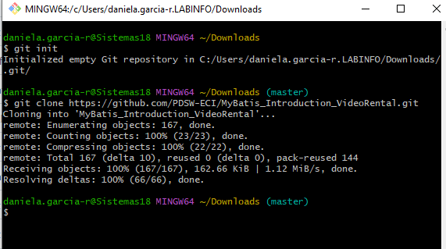

2.Descargue el archivo JDBCExample.java y agreguelo en el paquete "edu.eci.cvds.sampleprj.jdbc.example".

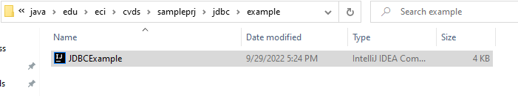

3.Desde esta clase se realizará una conexión a una base de datos MySQL por medio de JDBC y sus "Prepared Statements".

6. En la clase JDBCExample juste los parámetros de conexión a la base de datos con los datos reales

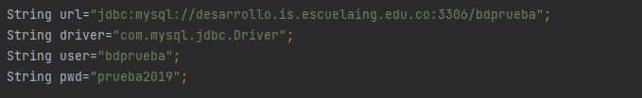

7. Implementar las operaciones faltantes:

* NombresProductosPedido

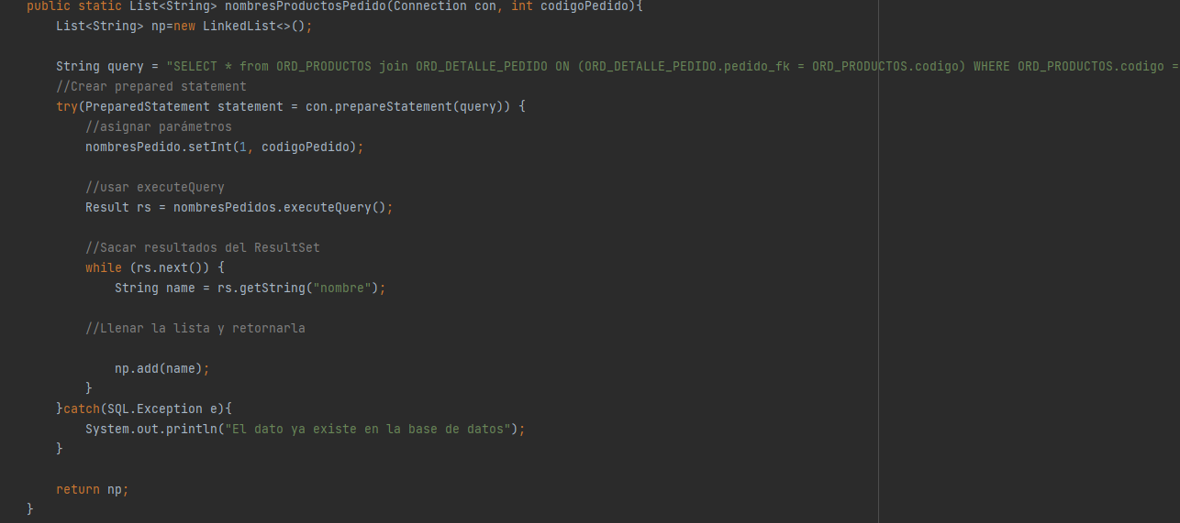

* ValorTotalPedido

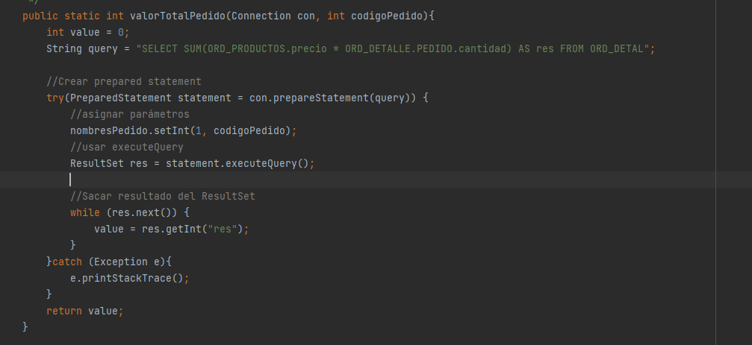

* RegistrarNuevoProducto

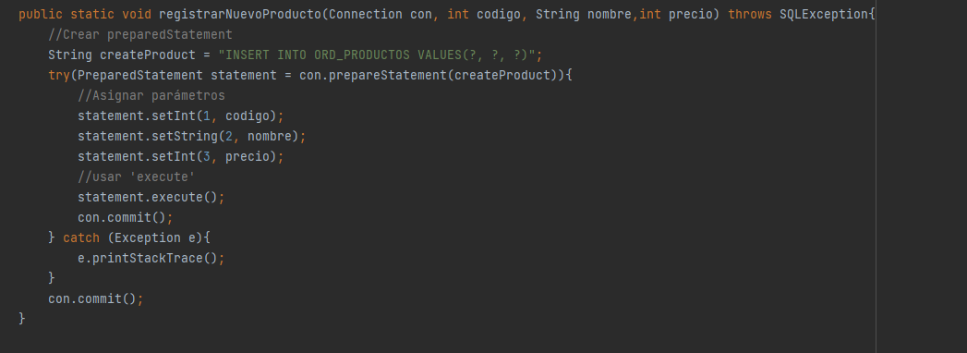

8.Verifique por medio de un cliente SQL, que la información retornada por el programa coincide con la que se encuentra almacenada en base de datos.